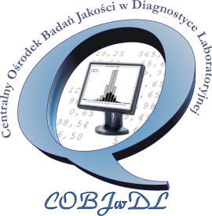 **Centralny Ośrodek Badań Jakości**

**w Diagnostyce Laboratoryjnej**

ul. Gdańska 80, 90-613 Łódź, tel./fax. (0 42) 230 25 78, 230 25 79

email: [osrodek@cobjwdl.lodz.pl](mailto:osrodek@cobjwdl.lodz.pl), [www.cobjwdl.lodz.pl](http://WWW.cobjwdl.lodz.pl)

Łódź, dn. 2022-11-10

*dotyczy:*

*postępowania prowadzonego w trybie podstawowym:*

***Dostawa materiałów kontrolnych do programów zewnętrznej oceny realizowanych w ramach międzylaboratoryjnej oceny jakości badań dla Centralnego Ośrodka Badań Jakości w Diagnostyce Laboratoryjnej w Łodzi****, opublikowanego w Biuletynie zamówień publicznych pod nr 2022/BZP 00417637/01 z dnia 2022-10-31*

**Nr sprawy: 01/ZP/2022**

**KWOTA, JAKĄ ZAMAWIAJĄCY ZAMIERZA PRZEZNACZYĆ NA SFINANSOWANIE ZAMÓWIENIA**

Na podstawie art. 222 ust. 4 ustawy z dnia 11 września 2019 r. - Prawo zamówień publicznych (t.j. Dz. U. 2021 poz. 1129 ze zm.) Zamawiający udostępnia informację o kwocie, jaką zamierza przeznaczyć na sfinansowanie zamówienia podstawowego.

Kwota, jaką Zamawiający zamierza przeznaczyć na sfinansowanie zamówienia to:

|  |  |
| --- | --- |
| **Pakiet nr** | **brutto** |
| **Pakiet 1** | 118 843,20 zł |
| **Pakiet 2** | 69 984,00 zł |
| **Pakiet 3** | 181 958,40 zł |
| **Pakiet 4** | 40 986,00 zł |
| **Pakiet 5** | 63 025,20 zł |
| **Pakiet 6** | 14 464,80 zł |
| **Pakiet 7** | 97 022,40 zł |
| RAZEM | 586 284,00 |